2.4.2020
Vlastivěda
Evropská unie
- Koukni se na úvodní krátké video: Popisuje Českou zemi od Praotce Čecha až po vznik EU.
https://www.youtube.com/watch?v=WEojzefaw-I

- Přečti si informace o Evropské unii-důležité informace si zvýrazni:

- Její název je: jednotné společenství evropských států = Evropská unie (EU)
- V EU si státy navzájem pomáhají, spolupracují při ochraně životního prostředí. To, že lidé mluví různými jazyky a odlišují se svým vzhledem, zvyky a tradicemi není překážkou při sbližování obyvatel Evropy. Obyvatelé v EU mají stále více možností cestovat, studovat nebo pracovat v evropské zemi, kterou si sami vyberou.
- nyní je součástí Evropské unie 27 států Evropy
- mají jednotné zákony, předpisy a normy
- mezi jednotlivými zeměmi EU je možný volný pohyb potravin, výrobků, peněz a osob
- ve většině zemí EU používají obyvatelé společnou měnu euro, každý členský stát musí, po splnění podmínek, časem euro přijmout
- Česko je členem EU od 1. května 2004
- každý členský stát EU posílá do Evropského parlamentu své zástupce eurokomisaře
- hlavní město Evropské unie je: belgický Brusel
- v Bruselu sídlí Evropský parlament a další orgány EU
Symboly EU:
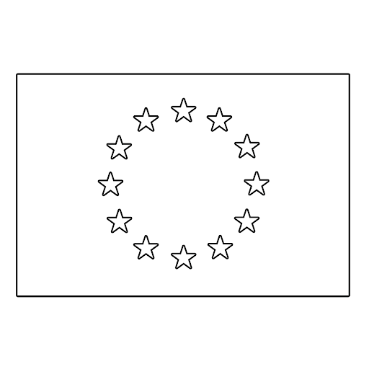
- Vlajka: Tvoří ji dvanáct zlatých hvězd v kruhu na tmavě modrém pozadí. Hvězdy symbolizují soulad mezi evropskými národy.
- Vybarvi ji podle popisu:

- Hymna EU: Poslechni si ji https://www.youtube.com/watch?v=sf8k-ZB53sw

- Kdy je den Evropy? ………………………………………………………………………………………….
- Motto Evropské unie je: „Jednotná v rozmanitosti“ .
Otázky:
- Jaká se používá měnová jednotka (peníze) v České republice? Bude jednou euro v ČR zavedeno nebo ne?
…………………………………………………………………………………………………………………………………………
…………………………………………………………………………………………………………………………………………
- Zjistěte, jaký průkaz totožnosti potřebujete k přechodu hranic v EU?
V mnoha zemích EU stačí jen:

………………………………………………….nebo…………………………………………………………………………

- Kolik států patří do EU?

………………………….

- Kdy se Česká republika stala členem EU?

……………………………………………………………………………………………………………………………………

- Bonusová otázka: Zjisti, co je to Brexit? Jaké země se to týká? Pokud nevíš? může ti pomoci toto video: https://www.youtube.com/watch?v=mzDEYn7kc34

…………………………………………………………………………………………………………………………………

……………………………………………………………………………………………………………………………………

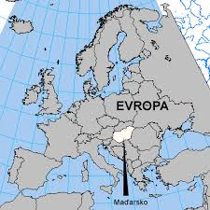
Přečti si o Velikonocích ve státech Evropské unie:
Maďarsko: V Maďarsku se ženy a dívky polévají vodou, aby byly plodné. Muži následně dívku postříkají parfémem a za odměnu dostanou vajíčko, koláč nebo alkohol. V Maďarsku nechybí pečená masa a sladké kynuté buchty.

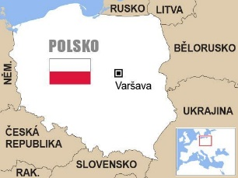
Polsko: Na Velikonoční pondělí chlapci mrskají děvčata vrbovou větvičkou, polévají je vodou a voňavkou. Děvče, které je polité, se dle pověry do roka vdá. Polsko je silně věřící země. Až 90 % obyvatel nechává své sváteční pokrmy na Bílou neděli posvětit. Kromě klobásy a šunky se jí také chléb, sůl a hlavně křen – jako symbol zdraví, ale také utrpení. Pečou se bábovky z kynutého těsta.
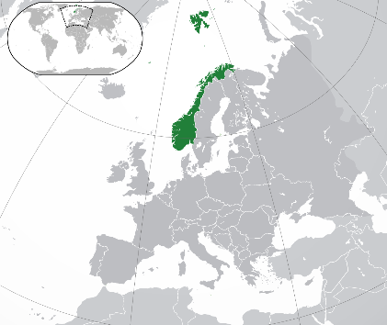
Státy mimo EU, ale součást Evropy:
Norsko: V Norsku mají opravdu velmi zvláštní zvyky. Kromě malování vajíček je velkou tradicí řešení vražd. Všechny velké televizní stanice vysílají kriminální a detektivní příběhy. Také v novinách píší detektivní příběhy. Samozřejmě také vychází mnoho knih.
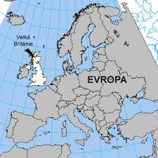
Velká Británie:
Svátky začínají Masopustním úterkem, které je známé jako palačinkový den. Malování kraslic není ve Velké Británii tak rozšířené. Většinou jde o vajíčka čokoládová a nosí je velikonoční zajíc, který je schovává po domě a na zahradě. V anglických školách se nosí velikonoční klobouky. Pomlázky v Británii nejsou moc oblíbené. Britům se totiž tento zvyk zdá moc násilný, a tak jsou dívky výprasku ušetřeny.
Vyplň úkoly:
- S kterou zemí máme nejvíce společných tradic?

…………………………………………………………………………………………………………………………………….
- Kterou českou tradici máš na Velikonoce nejraději?

……………………………………………………………………………………………………………………………………
- Zjisti, co je to masopust?

……………………………………………………………………………………………………………………………………
- Spoj:

Velká Británie Posvěcení pokrmů na Bílou neděli

Norsko postříkání parfémem

Maďarsko čokoládová vajíčka na zahradě

Polsko detektivní příběhy

